Информация к проекту решения по заявлению:
1.6 Чернышёв Е. О.
Земельный участок:
адрес: Новосибирская область, г Новосибирск, Советский р-н, ул Софийская;
кадастровый номер. 54:35:092460:76;
площадь- 27500 кв.м.;

Планшет № 12988, 13012, 13013, 13068
Зонирование: Зона объектов среднего профессионального и высшего образования, научно-исследовательских организаций (ОД-2)
Запрос: «склады (6.9)»
Планируется: приведение в соответствие вида разрешенного использования земельного участка в соответствии с правилами землепользования и застройки

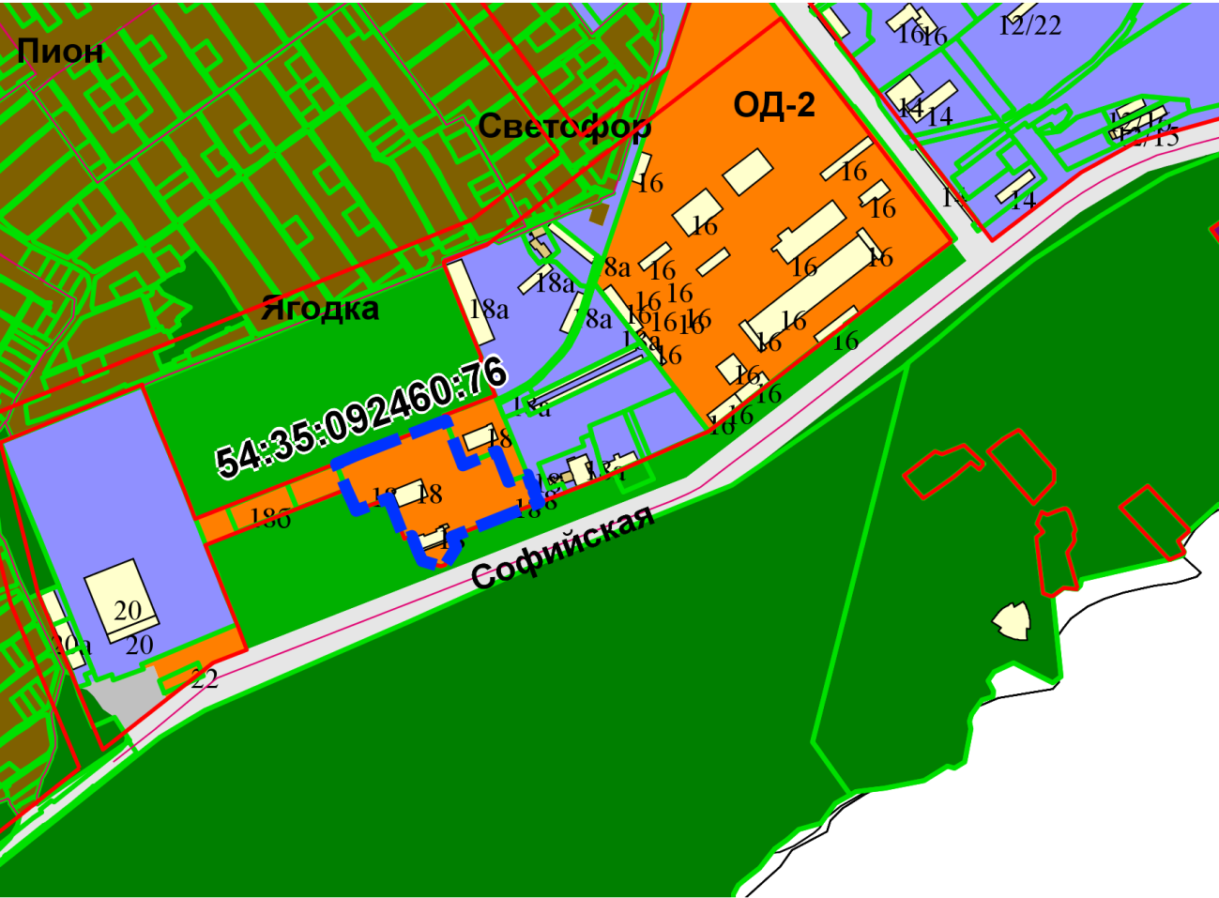
Приложения к заявлению:

